海淀区九年级第二学期期末练习
物 理
学校 姓名 准考证号
考  生  须  知 | 1．本试卷共8页，共五道大题，39个小题，满分100分。考试时间120分钟。  2．在试卷和答题卡上认真填写学校名称、姓名和准考证号。  3．试题答案一律填涂或书写在答题卡上，在试卷上作答无效。  4．考试结束，请将本试卷和答题卡一并交回。

一、单项选择题（下列各小题均有四个选项，其中只有一个选项符合题意。共24分，每小题2分）
1．下列物理量中，以科学家的名字焦耳作为单位的是
A．压强 B．密度 C．功率 D．功
2．下列物态变化过程中，需要吸热的是
A．凝固 B．液化 C．熔化 D．凝华
3．下列做法中，目的是为了加快蒸发的是
A．用地膜覆盖农田 B．将湿衣服展开后晾在向阳、通风处
C．将蔬菜用保鲜袋装好后放入冰箱 D．用管道输水代替沟渠输水进行农田灌溉
4．演奏同一乐曲时，人能分辨出二胡和小提琴发出的声音，主要是因为它们的
A．响度不同 B．音调不同 C．音色不同 D．频率不同
5．下列估测中，最接近实际情况的是
A．一位普通中学生的鞋子的长度约为5cm
B．普通中学生课桌的高度约为0.8m
C．一支普通铅笔的质量约为0.5kg
D．一本初中物理教科书的质量约为18g
6．人的眼球好像一架照相机，晶状体和角膜的共同作用相当于一个凸透镜。物体经视力正常人眼睛的“凸透镜”成像于视网膜上。对于近视眼患者而言，远处物体经眼睛的“凸透镜”成像的位置和相应的矫正方式是
A．像成在视网膜的前方，需配戴凹透镜矫正
B．像成在视网膜的前方，需配戴凸透镜矫正
C．像成在视网膜的后方，需配戴凸透镜矫正
D．像成在视网膜的后方，需配戴凹透镜矫正
7．下列实例中，属于扩散现象的是
A．春天的沙尘暴天气，飞沙满天 B．夏天，荷花飘香
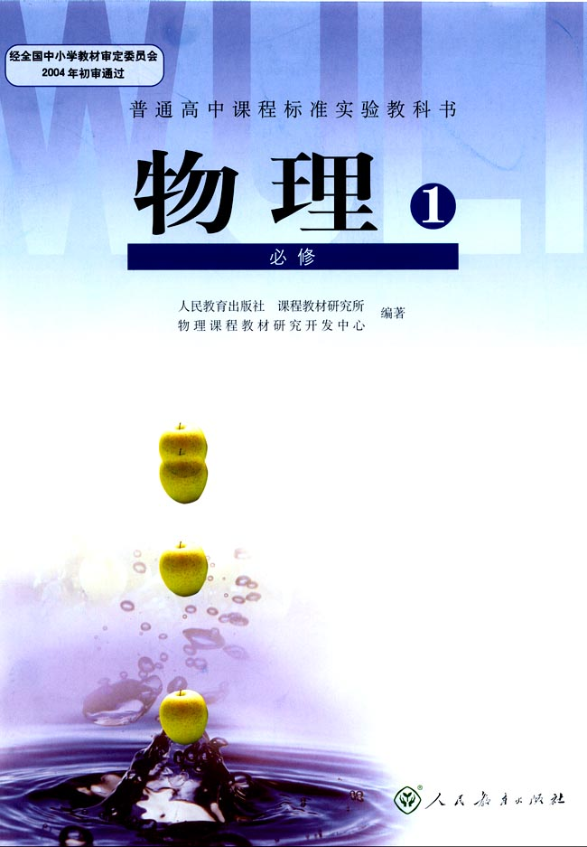
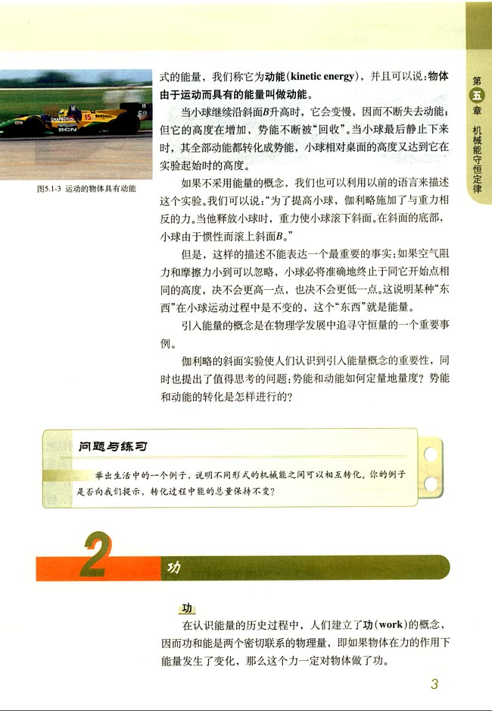
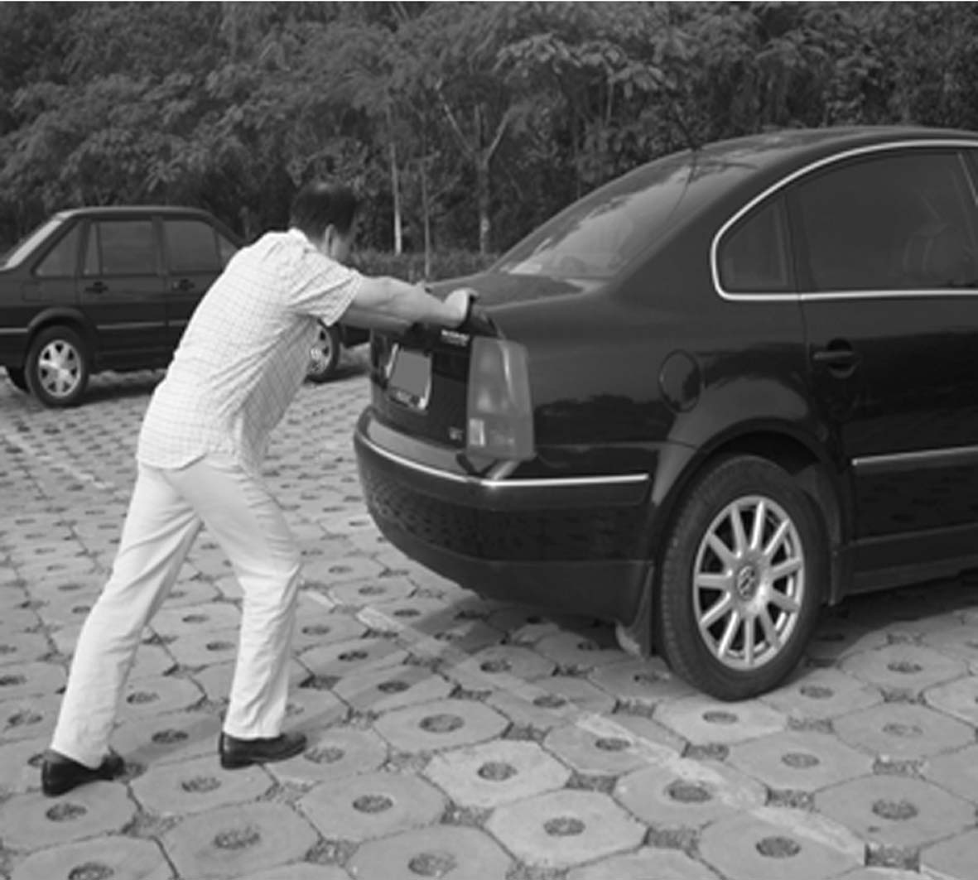
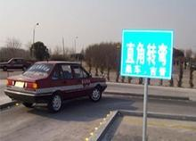
C．秋天，落叶缤纷 D．冬天，雪花纷飞
图1
B
C
D
A
苹果加速下落
汽车在水平路面上缓慢拐弯
人用力推车没有推动
赛车在水平路面上做直线运动
8．图1所示的四种情景中，物体所受重力对物体做功的是

9．下列做法中，符合安全用电原则的是
A．家庭电路中，在电灯和零线之间连接开关
B．当保险丝烧断时，用铜丝替代保险丝
C．当发生短路火灾时，应首先切断电源
D．用湿布擦拭正在发光的电灯
10．如图2所示事例中，不属于利用大气压工作的是
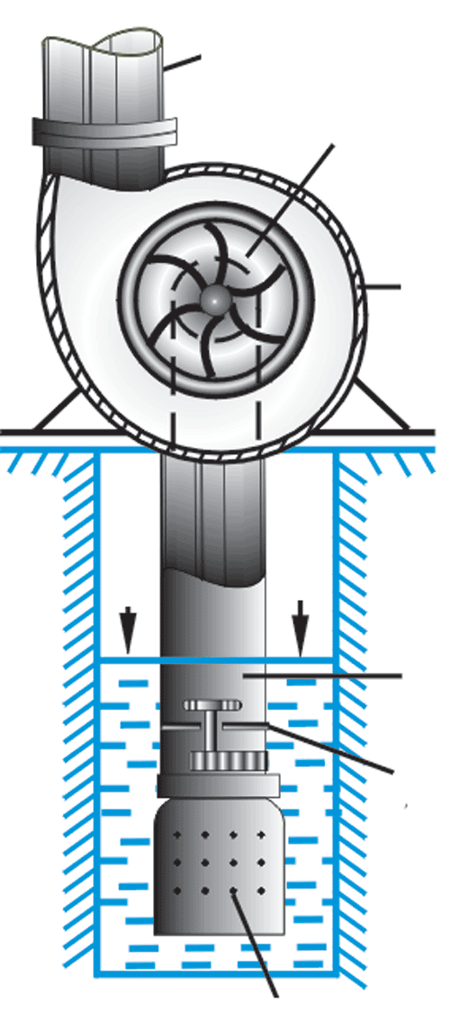
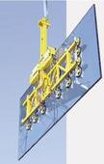
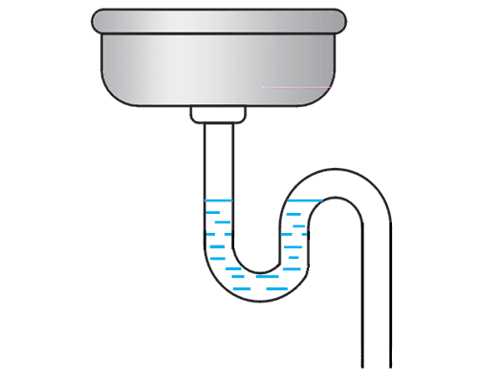
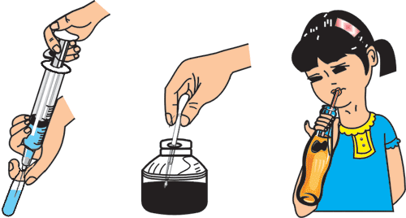

B
C
D
A
图2
用吸盘搬运玻璃
用离心式水泵把水抽到高处
用回水管的“水封”阻隔臭气
用注射器吸取药液
11．图3所示的电路中，电源两端的电压保持不变，当开关S闭合后，灯L不发光，电压表指针有明显偏转。若电路中只有一处故障，对于此电路可能故障的判断，下列说法中不正确的是
L
V
R₂

R₁
P
S
图3
A．灯L短路 B．灯L断路
C．滑动变阻器R₂断路 D．定值电阻R₁断路
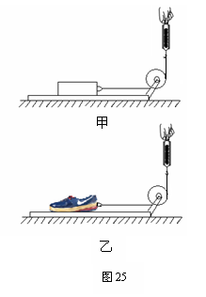
12．如图4所示，竖直固定的测力计下端挂一个滑轮组，滑轮组下端挂有物体B，滑轮组绳的末端通过定滑轮沿水平方向与物体A相连。此时物体A在绳的水平拉力作用下向左做匀速直线运动，此时测力计的示数为450N；在物体B下加挂重为60N的物体C后，用水平向右的力F拉动物体A可使其沿水平桌面向右做匀速直线运动，此时物体B上升的速度大小为5cm/s。已知每个滑轮重均为50N，若不计绳重及滑轮的摩擦，g取10N/kg，则下列说法中正确的是

图4
A
测力计
B
A．物体A所受滑动摩擦力大小为100N
B．水平向右的力F的大小为400N
C．物体B所受重力为400N
D．拉力F做功的功率为63W
二、多项选择题（下列各小题均有四个选项，其中符合题意的选项均多于一个。共12分，每小题3分。每小题选项全选对的得3分，选对但不全的得2分，有错选的不得分）
13．关于内能，下列说法中正确的是
A．冬天用热水袋暖手是用热传递的方式改变内能的
B．物体的机械能增加，其内能也一定增加
C．0℃的冰熔化成0℃的水，由于温度不变，所以它的内能不变
D．0℃的物体也具有内能
14．关于电磁现象，下列说法中不正确的是
A．电磁铁的磁性强弱可以改变，但电磁铁的磁极不能改变
B．受地磁场的作用，可自由转动的小磁针静止时，其S极总是指向地理的北极方向
C．磁铁周围存在着许多真是的磁感线
D．闭合电路的一部分导体在磁场中做切割磁感线运动时，导体中就会产生感应电流
15．下列说法中正确的是
A．蹦床运动员由空中下落与蹦床接触后，继续向下运动，到运动员达最低点时其所受合力为零
B．实心球在空中下落的过程中，若不计空气阻力，则其减小的重力势能全部转化为动能
C．踢出去的足球还能在水平地面上继续运动一段距离，是因为足球具有惯性
D．加速运动的物体，其机械能一定增加
16．如图5所示，若x轴表示时间，y轴表示路程，则该图像反映了甲、乙两物体做匀速直线运动路程与时间的关系。若x轴和y轴分别表示其它的物理量，则该图像又可以反映在某种情况下，相应的物理量之间的关系。根据表一、表二所提供的几种物质的比热容和密度，判断下列说法中正确的是
图5
x
y
甲
乙

物质 | 比热容/J·（kg·℃）⁻¹ | 物质 | 比热容/J·（kg·℃）⁻¹ |  | 物质 | 密度/kg·m⁻³ | 物质 | 密度/kg·m⁻³
水 | 4.2×10³ | 冰 | 2.1×10³ |  | 纯水 | 1.0×10³ | 冰 | 0.9×10³
酒精 | 2.4×10³ | 砂石 | 0.92×10³ |  | 硫酸 | 1.8×10³ | 干松木 | 2.7×10³
水银 | 0.14×10³ | 铁 | 0.46×10³ |  | 水银 | 13.6×10³ | 铜 | 8.9×10³

A．x轴表示物体升高的温度，y轴表示物体吸收的热量，在描绘出等质量的水和冰吸收热量和升高温度关系的图像中，甲应为水的关系图像
B． x轴表示物体升高的温度，y轴表示物体吸收的热量，在描绘出等质量的砂石和铁吸收热量和升高温度关系的图像中，甲应为砂石的关系图像
C．x轴表示体积，y轴表示质量，在描绘出硫酸和冰的质量和体积关系的图像中，甲应为冰的关系图像
D．x轴表示体积，y轴表示质量，在描绘出纯水和干松木的质量和体积关系的图像中，甲应为纯水的关系图像
三、填空题（共14分，每小题2分）
17．四冲程汽油机在 冲程中，将内能转化为机械能。（选填“吸气”、“压缩”、“做功”或“排气”）
18．托里拆利实验首先测定了 值。
19．电磁波在真空中传播的速度是 m/s。
20．经验证明：对于人体来说，只有不高于 V的电压才是安全的。
21．如图6所示是飞机机翼的截面图，当飞机在高空中水平飞行时，机翼上方气流的速度 大于机翼下方气流的速度，由此可知机翼上表面所受气体的压强 机翼下表面所受气体的压强。（选填“大于”、“小于”或“等于”）
22．有甲、乙两根电阻丝和一个输出电压不变的电源。如果将甲、乙两根电阻丝串联后接在这个电源两端，甲、乙两根电阻丝在时间t内产生的热量分别为Q₁、Q₂；将乙电阻丝单独接在这个电源两端，若不计电阻丝电阻随温度的变化，则乙电阻丝在时间t内产生的热量为 。

23．将一轻质弹簧的两端分别固定在正方体物体A、B表面的中央，把正方体物体B放在水平桌面上，当物体A、B静止时，弹簧的长度比其原长缩短了5cm，如图7甲所示。现将物体A、B 上下倒置，并将它们放入水平桌面上的平底圆柱形容器内，使物体A与容器底接触（不密合），再向容器中缓慢倒入一定量的某种液体，待物体A、B静止时，物体B上表面与液面平行，且有体积露出液面，此时容器底对物体A的支持力为1 N 。已知物体A、B的边长分别为5cm、10cm，物体A、B的密度之比为16:1，圆柱形容器的底面积为150cm²，弹簧原长为10cm，弹簧所受力F的大小与弹簧的形变量Δx（即弹簧的长度与原长的差值的绝对值）的关系如图7乙所示。上述过程中弹簧始终在竖直方向伸缩，且撤去其所受力后，弹簧可以恢复原长。不计弹簧的体积及其所受的浮力，g取10N/kg，则容器内倒入液体的质量是 kg。
图乙
2
F/N

4
6
8
0
Δx/cm
2
4
1
3
图甲
A
B
图7

四、实验与探究题（共34分，24~27、30~33、35题各2分，28题4分，29、34题各3分， 36题6分）
24．如图8所示，请画出物体A所受重力的示意图。
25．如图9所示，电能表的示数为 kW·h。
26．如图10所示，此时电阻箱接入电路中的电阻值为 Ω。
27．如图11所示，弹簧测力计的示数为 N。
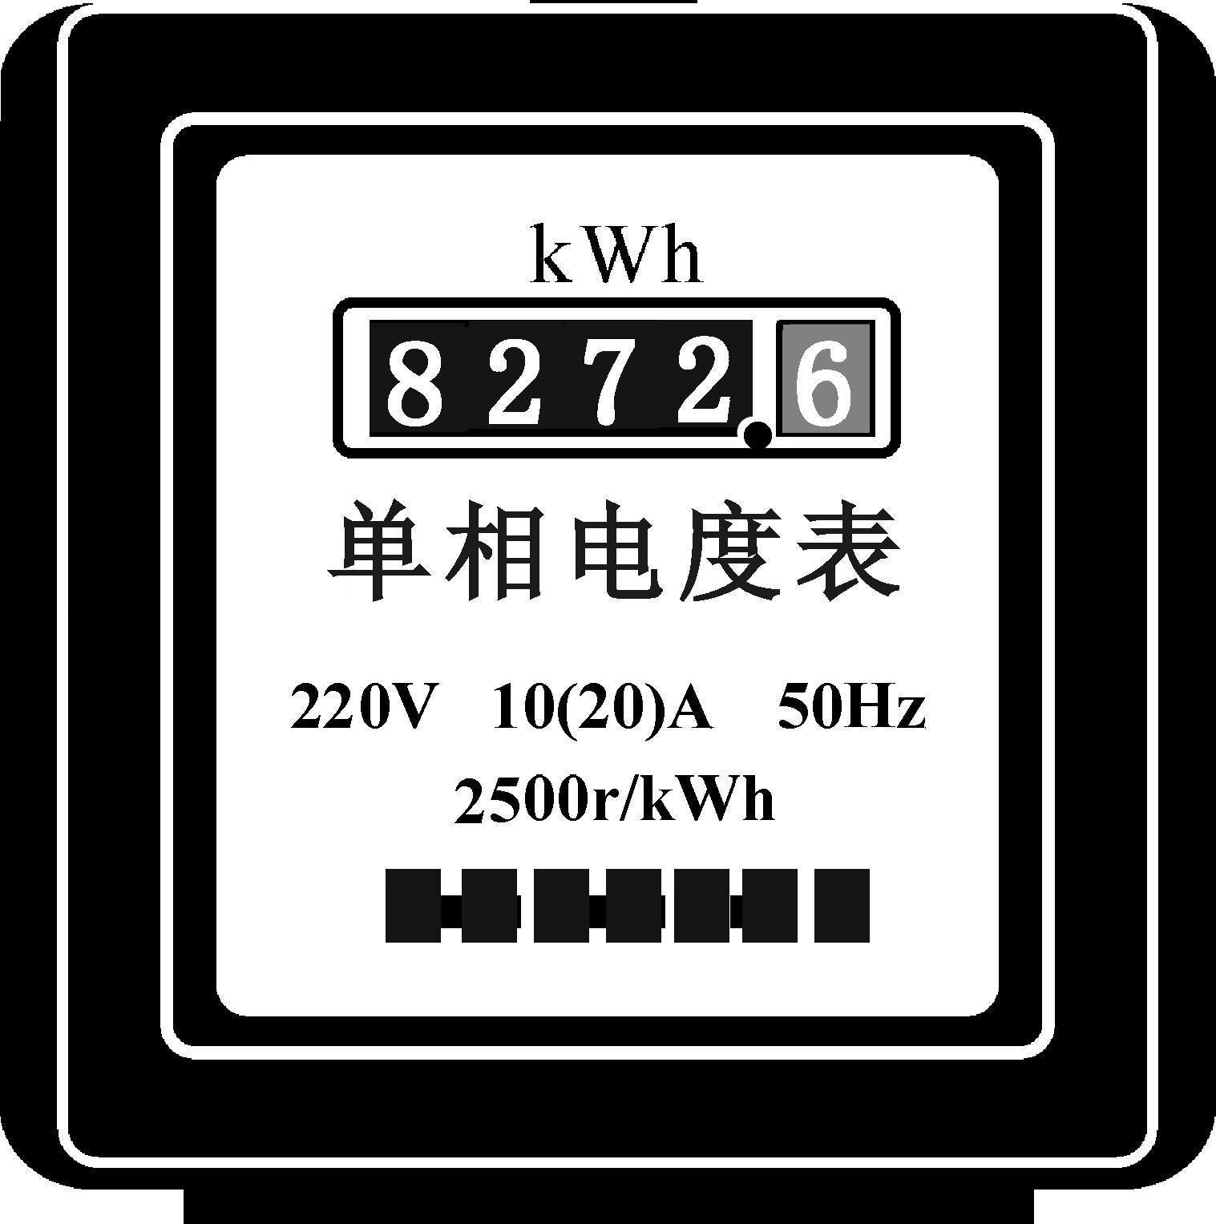
A
图8
×1
×100
×1000
×10
1 2 3 4 5 6 7 8 9 0
1 2 3 4 5 6 7 8 9 0
1 2 3 4 5 6 7 8 9 0
1 2 3 4 5 6 7 8 9 0
图10
图11
0
1
N

2
3
4
5
0
1
2
3
4
5
图9

28．小明同学为测定未知液体的密度，设计了下面的实验数据记录表格，表格中已经记录了最初烧杯和未知液体的总质量，图12显示的是他将烧杯中一部分液体倒入量筒后，烧杯和剩余液体的总质量，图13显示的是从烧杯中倒入量筒内未知液体的体积。请根据图中显示的情况，帮助小明完成实验数据表格的填写。
烧杯和液体的总质量  m_{总}/g | 烧杯和剩余液体的总质量  m₁/g | 倒出液体的质量m₂/g | 倒出液体的体积V/cm³ | 液体的密度  ρ/g·cm⁻³
123
10
20
30
40
50
mL
图13
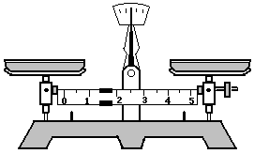
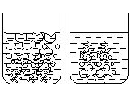
50g 20g
0 1 2 3 4 5g
图12

图14
甲
乙

29．在探究水沸腾时具有什么特征的实验中，从水温接近90℃时开始计时，每隔1min记录一次温度，其数据如下表所示。
（1）由表中的实验数据可知：水的沸点为 ℃，当水的温度达到沸点后，继续给水加热，水的温度 。（选填“升高”、“不变”或“降低”）
（2）实验中，观察到水沸腾前和沸腾中，水中气泡在上升过程中气泡大小变化的情况不同，则图14中 图是水沸腾前气泡上升的情况示意图。（选填“甲”或“乙”）
加热时间/min | 0 | 1 | 2 | 3 | 4 | 5 | 6 | 7 | 8 | 9 | 10
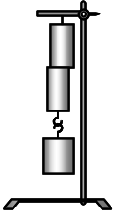
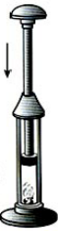

图15
甲
乙
温度/℃ | 85 | 87 | 89 | 92 | 94 | 96 | 97 | 98 | 98 | 98 | 98
30．如图15所示，甲、乙是两个演示实验的示意图，甲图表示的是将接触面被削平的两个铅块用力压紧，可以使它们结合在一起，即便在下端悬挂一定质量的重物也不分开。乙图表示的是在一个配有活塞的厚壁玻璃筒中放一小团硝化棉，迅速向下压活塞，硝化棉燃烧起来。甲图的演示说明分子之间存在相互作用的 （选填“引力”或“斥力”）；乙图的演示说明空气被压缩时，其 增大（选填“内能”或“热量”），温度升高。
31．定值电阻R消耗的电功率P随其两端的电压U变化的图像如图16所示。请根据图像判断：当电阻R消耗的电功率P为4W时，R两端的电压U为 V。
图16
P/W
U/V
0
10
20
30
40
50
60
5
10
15
20
25
30
35

图17
A
0
c m
50
100
90
80
70
60
40
30
20
10

32．在探究凸透镜成像规律时，首先将烛焰、凸透镜、光屏的中心调整到同一水平线上，然后将凸透镜A固定在光具座上40cm刻线处，将点燃的蜡烛放置在光具座上20cm刻线处，移动光屏，当光屏移动到100cm刻线处时，烛焰在光屏上成清晰的像，如图17所示，则该像是倒立、 的实像（选填“放大”或“缩小”）。
保持凸透镜A位置不变，先将点燃的蜡烛沿着光具座移动到光具座上35cm刻线处，再沿着光具座左右移动光屏，始终看不到烛焰的像，其原因可能是 。
33．小明想探究物体所受浮力与物体排开液体体积的关系。实验过程中，小明保持液体密度ρ_{液}不变，然后改变物体排开液体的体积V_{排}，分别测量出浮力F_{浮}和排开液体的体积V_{排}的数据如下表所示。请你根据实验条件和实验数据归纳出浮力F_{浮}与排开液体的体积V_{排}的关系：在 的条件下，F_{浮} = 。
V_{排}/cm³ | 100 | 200 | 300 | 400 | 500 | 600
F_{浮}/N | 0.98 | 1.96 | 2.94 | 3.92 | 4.9 | 5.88
34． 小芳在家中照平面镜时，发现她在镜中的像 “近大远小”，于是她认为：物体在平面镜中所成像的大小与物体到平面镜的距离有关。请你利用身边的物品或实验器材设计一个实验，说明小芳的观点是不正确的。
（1）写出你选用的物品或实验器材；（2）简述实验过程及实验现象。
35．小明想利用一块电流表和一只电阻箱测量电阻R_{x}的阻值。实验中他选择了符合实验要求的电源以及滑动变阻器R_{P}，并完成了实验电路的部分连接，如图18所示。
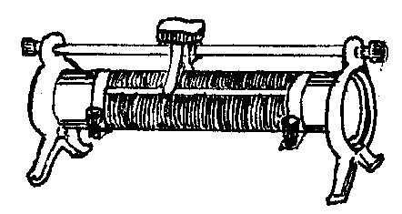
小明设计的实验电路的要求是：闭合开关S₁、S₃，断开开关S₂，电流表测量通过电阻R_{x}的电流，调节滑动变阻器R_{P}接入电路的阻值，使电流表的示数为合适值I；保持滑动变阻器R_{P}接入电路的阻值不变，断开开关S₃，闭合开关S₁、S₂，调节电阻箱接入电路的电阻值，使电流表的示数仍为I。此时电阻箱接入电路的电阻值为R₀。
图18
指示灯
开
输出
关
+
0.6
3
A
0 0.2 0.4 0.6
|||||||||||||||||||||||||||||||
0 1 2 3
S₂
R_{x}
S₁
R_{P}
电阻箱
S₃
R
（1）请你根据小明的设计要求只添加两根导线完成图18所示的实验电路的连接；
（2）上述实验过程中，待测电阻R_{x}与R₀的关系式为R_{x}＝________。

36．实验桌上有满足实验需要的如下器材：如图19所示的一套固定在铁架台上且带有刻度的杠杆、一个升降台上放有一只足够深的透明圆柱形容器，容器内装有足量的水、两块重力均为G、底面积均为S且侧面贴有刻度的长方体铁块（其上表面有可拴细线的小孔）、轻细线。
请你利用上述器材设计一个实验证明：在液体的密度一定的条件下，液体内部向上的压强与液体的深度成正比。请写出实验步骤，画出实验数据记录表。

5cm
4
3
2
1
0
1
2
3
4
5
金属块1
金属块2
升降台
细线
图19
容器

五、计算题（共16分，37题3分，38题6分，39题7分）
37．质量为0.2kg的热水，温度从90℃降低到40℃，放出的热量是多少？
[水的比热容为4.2×10³ J/（kg·℃）]

38．如图20所示，电源两端电压U保持不变。当开关S₁、S₂闭合、S₃、S₄断开时，电路中仅有L₂灯正常发光，电流表的示数为I₁；当开关S₁、S₃闭合、S₂、S₄断开时，电路中仅有 L₄灯正常发光，其两端电压为12V，此时L₂灯消耗的功率为2.4W，电流表的示数为I₂；当开关S₁、S₄闭合、S₂、S₃断开时，电路中仅有L₁灯正常发光，电流表的示数为I₃。已知U=24V，L₁、L₂、L₃三盏灯的额定电压可能为18V、12V、6V或2.5V 。以上三种工作电路中电流由大到小的比值为6:3:2。不计灯丝电阻随温度的变化，各盏灯工作过程中均不超过其额定电压。求：
（1）I₁与I₂的比值；
（2）请通过计算分别确定L₁、L₂、L₃灯的额定电压和额定功率值。

图20
0.6
3
A
0 0.2 0.4 0.6
|||||||||||||||||||||||||||||||
0 1 2 3
S₁
L₁
指示灯
开
关
+
输出
L₄
L₂
L₃
S₂
S₄
S₃

39.随着城市汽车数量的激增，停车成为困扰市民的一大难题。图21甲是某科技小组设计的升降横移式立体停车库截面示意图。该停车库主要由主体框架车位架和升降横移载车装置两部分构成。升降横移载车装置由升降传动机构和横移传动机构组成。升降传动机构由升降板、电动机Q、定滑轮K及动滑轮M构成，钢丝绳的两端分别固定在顶部A点和电动机牵引端的B点，其中的升降板和动滑轮M在电动机Q的控制下可以沿竖直通道上下运行，升降传动机构被束缚在光滑的限位槽内（图中未画出），保证升降板在升降过程中始终保持水平。置于每层的车位架上的横移传动机构由载车板、电动机P和钢轮构成。横移传动机构可以通过电动机P控制实现水平移动。现有一辆汽车甲开到载车板上后，升降传动机构以速度v₁匀速提升横移传动机构和汽车甲，此时绳子B端的拉力为F₁，车位架顶部对电动机Q的支持力为N₁，升降传动机构提升横移传动机构和汽车甲的机械效率为η₁；另一辆汽车乙开到载车板上后，升降传动机构以速度v₂匀速提升横移传动机构和汽车乙，此时绳子B端的拉力为F₂，车位架顶部对电动机Q的支持力为N₂，升降传动机构提升横移传动机构和汽车乙的机械效率为η₂。拉力F₁、F₂做的功随时间变化的图像分别如图21乙中①、②所示。已知电动机Q的质量m_{Q}=95kg，v₁=5cm/s，η₁=72%，N₁:N₂=24:29，不计绳重及滑轮的摩擦，g 取10N/kg。求：
（1）F₁的大小；
（2）v₂的大小；
（3）η₂的大小。


电动机Q

定滑
轮K

甲
A
升降传动装置
动滑轮M

B

主体框架车位架
动滑轮M

载车板
横移电机P

乙
1
W/×10³J

0
t/s
2
4
1
3
5
②
①
2
3
4
5
6
7
图21

